20 มิถุนายน 2565

**รายงานสถานการณ์การโอนกรรมสิทธิ์ห้องชุดของคนต่างชาติ ไตรมาส 1 ปี 2565**

สถานการณ์การโอนกรรมสิทธิ์ห้องชุดของคนต่างชาติในไตรมาส 1 ปี 2565 ยังคงชะลอตัวเมื่อเทียบกับไตรมาสเดียวกันของปี 2564 แม้ว่ารัฐบาลได้ผ่อนคลายมาตรการการเดินทางของชาวต่างประเทศมายังประเทศไทย ตั้งแต่ต้นปีที่ผ่านมา แต่เนื่องจากประเทศจีนซึ่งเป็นกลุ่มกำลังซื้อหลักของห้องชุด ยังคงปิดประเทศ และใช้นโยบาย "โควิดเป็นศูนย์" มีการจำกัดการเดินทางระหว่างประเทศ โดยทางการจีนได้ห้ามไม่ให้พลเมืองจีนเดินทางไปต่างประเทศ หากไม่มีเหตุที่จำเป็น ทำให้สถานการณ์การโอนกรรมสิทธิ์ห้องชุดของชาวต่างชาติจึงยังไม่ฟื้นตัวในไตรมาสนี้ นอกจากนั้น ยังมีการคาดการณ์ว่า จีนจะยังปิดประเทศไม่ให้ชาวจีนเดินทางออกนอกประเทศไปจนถึงสิ้นปี 2565

อย่างไรก็ตาม ในด้านรัฐบาลไทย มีการดำเนินการผ่อนคลายมาตรการการเดินทางเข้าประเทศของชาวต่างชาติเป็นระยะๆ เพื่อรับนักท่องเที่ยวต่างชาติเต็มรูปแบบในวันที่ 1 มิถุนายน 2565 ซึ่งในช่วง 5 เดือนแรกของปี 2565 มีจำนวนนักท่องเที่ยวต่างชาติเดินทางเข้าประเทศแล้วกว่า 1 ล้านคน เพิ่มขึ้นจากช่วงเดียวกันของปีก่อนซึ่งมีจำนวนไม่ถึง 100,000 คน นอกจากนั้น รัฐบาลยังได้กำหนดให้ปีนี้เป็น “ปีส่งเสริมท่องเที่ยวไทย 2565 - 2566 (Visit Thailand Year 2022- 2023)” โดยมีแผนจะกระตุ้นให้นักท่องเที่ยวต่างชาติเดินทางเข้ามาประเทศไทยไม่น้อยกว่า 300,000 – 1,000,000 คนต่อเดือน ซึ่งคาดว่าจะสามารถดึงนักท่องเที่ยวได้มากถึง 6 ล้านคนในปีนี้ และ19 ล้านคนในปี 2566 หากสถานการณ์การท่องเที่ยวของชาวต่างชาติฟื้นตัวเพิ่มมากขึ้น ก็คาดว่าจะเป็นการเพิ่มโอกาสให้กับการซื้อขายตลาด อาคารชุดทดแทนกลุ่มลูกค้าชาวจีนที่ยังไม่สามารถเดินทางมาไทยได้

**จำนวนหน่วย และมูลค่า**

**ดร.วิชัย วิรัตกพันธ์ ผู้ตรวจการธนาคารอาคารสงเคราะห์ และรักษาการผู้อำนวยการศูนย์ข้อมูลอสังหาริมทรัพย์** กล่าวว่า ภาพรวมสถานการณ์การโอนกรรมสิทธิ์ห้องชุดให้คนต่างชาติ ทั่วประเทศ ในไตรมาส 1 ปี 2565 มีจำนวน 2,107 หน่วย ลดลงร้อยละ -10.3 จากช่วงเดียวกันของปีก่อน (YoY) แต่มีจำนวนหน่วยสูงกว่าค่าเฉลี่ย 2 ปี ในช่วง COVID-19 (ปี 2563 – 2564) ที่มีจำนวน 2,061 หน่วย/ไตรมาส (ดูแผนภูมิที่ 1 - 2)

มูลค่าการโอนห้องชุดรวม 10,262 ล้านบาท ลดลงร้อยละ -6.1 จากช่วงเดียวกันของปีก่อน (YoY) มูลค่าการโอนในไตรมาสนี้ สูงกว่าค่าเฉลี่ย 2 ปี ในช่วง COVID-19 ที่มีมูลค่า 9,683 ล้านบาท/ไตรมาส (ดูแผนภูมิที่ 3 - 4)

แผนภูมิที่ 1 จำนวนหน่วยโอนกรรมสิทธิ์ห้องชุดให้คนต่างชาติ ทั่วประเทศ

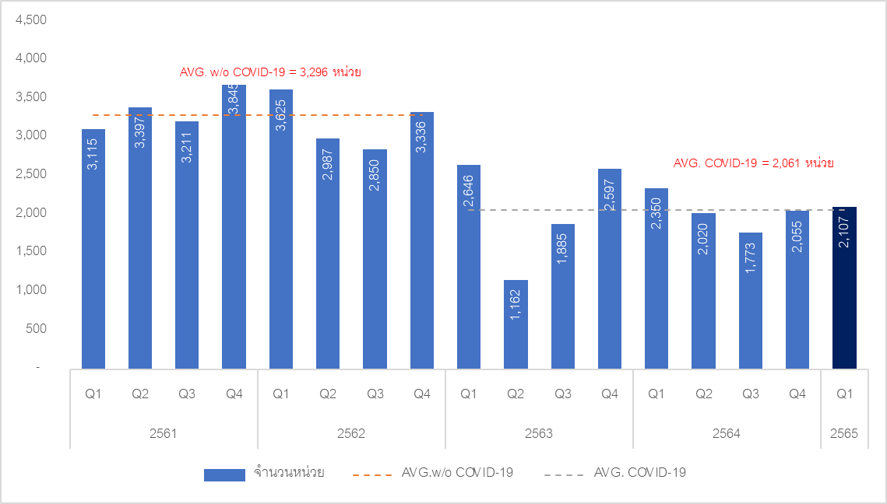

ที่มา : กรมที่ดิน

รวบรวมและประมวลผลโดย : ศูนย์ข้อมูลอสังหาริมทรัพย์ ธนาคารอาคารสงเคราะห์

แผนภูมิที่ 2 อัตราขยายตัวของจำนวนหน่วยโอนกรรมสิทธิ์ห้องชุดให้คนต่างชาติ ทั่วประเทศ

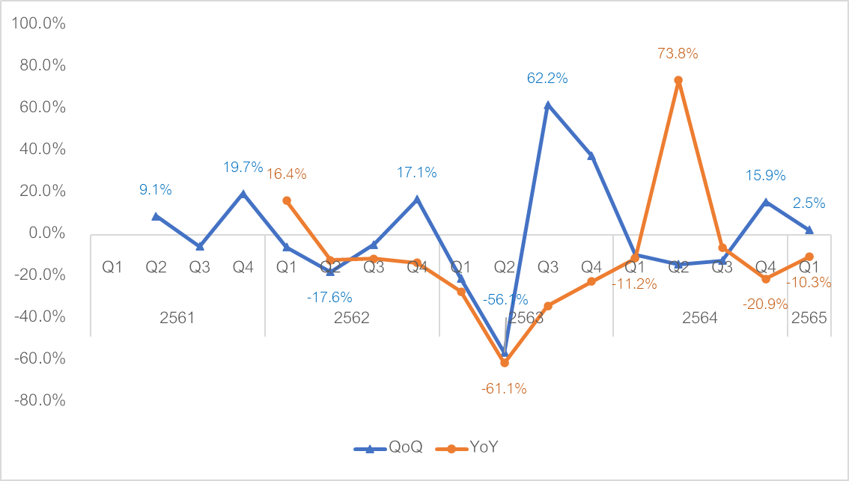

ที่มา : กรมที่ดิน

รวบรวมและประมวลผลโดย : ศูนย์ข้อมูลอสังหาริมทรัพย์ ธนาคารอาคารสงเคราะห์

แผนภูมิที่ 3 จำนวนมูลค่าการโอนกรรมสิทธิ์ห้องชุดให้คนต่างชาติ ทั่วประเทศ (หน่วย : ล้านบาท)

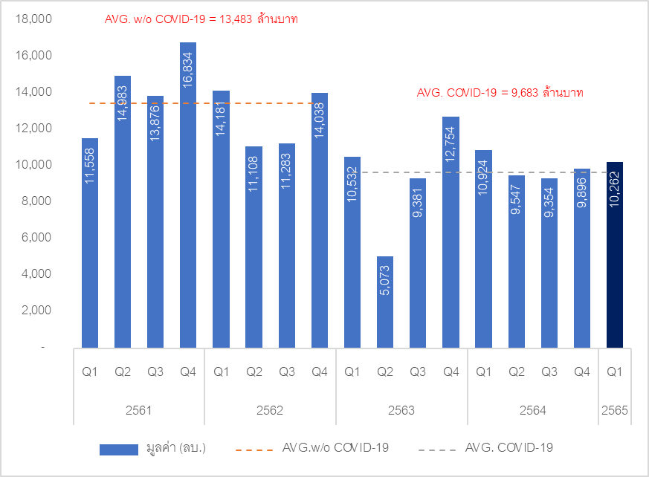

ที่มา : กรมที่ดิน

รวบรวมและประมวลผลโดย : ศูนย์ข้อมูลอสังหาริมทรัพย์ ธนาคารอาคารสงเคราะห์

แผนภูมิที่ 4 อัตราขยายตัวของมูลค่าการโอนกรรมสิทธิ์ห้องชุดให้คนต่างชาติ ทั่วประเทศ

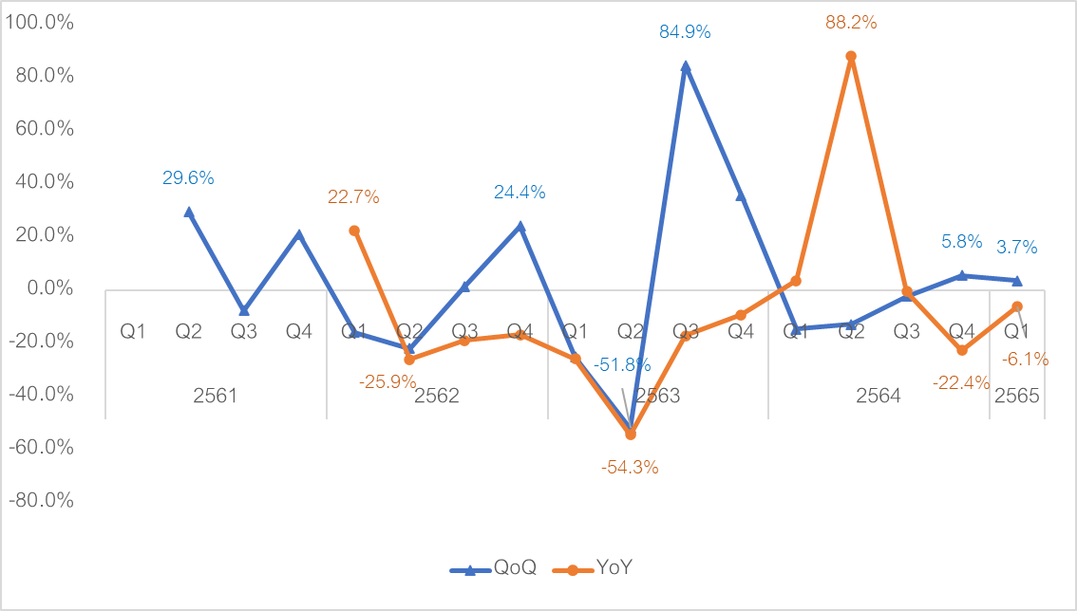

ที่มา : กรมที่ดิน

รวบรวมและประมวลผลโดย : ศูนย์ข้อมูลอสังหาริมทรัพย์ ธนาคารอาคารสงเคราะห์

**สัดส่วนการโอนกรรมสิทธิ์ห้องชุดให้คนต่างชาติ**

จำนวนหน่วยที่โอนกรรมสิทธิ์ห้องชุดในไตรมาส 1 ปี 2565 มีจำนวนทั้งหมด 19,886 หน่วย แบ่งออกเป็น การโอนกรรมสิทธิ์ให้ชาวต่างชาติร้อยละ 10.6 และคนไทยร้อยละ 89.4 สัดส่วนจำนวนหน่วยโอนให้คนต่างชาติลดลงเล็กน้อยจากช่วงเดียวกันของปีก่อน (YoY) ซึ่งมีสัดส่วนร้อยละ 10.7 ในขณะที่มูลค่าการโอนกรรมสิทธิห้องชุดในไตรมาส 1 ปี 2565 มีจำนวนรวม 52,291 ล้านบาท แบ่งออกเป็นการโอนกรรมสิทธิ์ให้ชาวต่างชาติร้อยละ 19.6 เพิ่มขึ้นเล็กน้อยจากช่วงเดียวกันของปีก่อน (YoY) ซึ่งมีสัดส่วนร้อยละ 17.2 (ดูแผนภูมิที่ 5 - 6)

แผนภูมิที่ 5 สัดส่วนจำนวนหน่วยการโอนกรรมสิทธิ์ห้องชุดให้คนต่างชาติ ทั่วประเทศ



ที่มา : กรมที่ดิน

รวบรวมและประมวลผลโดย : ศูนย์ข้อมูลอสังหาริมทรัพย์ ธนาคารอาคารสงเคราะห์

แผนภูมิที่ 6 สัดส่วนมูลค่าการโอนกรรมสิทธิ์ห้องชุดให้คนต่างชาติ ทั่วประเทศ (หน่วย : ล้านบาท)



ที่มา : กรมที่ดิน

รวบรวมและประมวลผลโดย : ศูนย์ข้อมูลอสังหาริมทรัพย์ ธนาคารอาคารสงเคราะห์

**ห้องชุดใหม่และห้องชุดมือสอง**

การโอนกรรมสิทธิ์ห้องชุดให้ชาวต่างชาติในไตรมาส 1 ปี 2565 จำนวน 2,107 หน่วย ในจำนวนนี้เป็นประเภทห้องชุดใหม่ ร้อยละ 65.1 ลดลงจากไตรมาสเดียวกันของปีก่อน (YoY) ซึ่งมีสัดส่วนของห้องชุดใหม่ร้อยละ 80.3 ในขณะที่ห้องชุดมือสองมีสัดส่วนร้อยละ 34.9 เพิ่มขึ้นจากไตรมาสเดียวกันของปีก่อน ซึ่งมีสัดส่วนร้อยละ 19.7

ในด้านมูลค่าการโอนกรรมสิทธิ์ห้องชุดให้ชาวต่างชาติในไตรมาส 1 ปี 2565 จำนวน 10,262 ล้านบาท ในจำนวนนี้เป็นมูลค่าห้องชุดใหม่ ร้อยละ 71.8 ลดลงจากไตรมาสเดียวกันของปีก่อน (YoY) ซึ่งมีสัดส่วนของห้องชุดใหม่ร้อยละ 86.1 ในขณะที่ห้องชุดมือสองมีสัดส่วนร้อยละ 28.2 เพิ่มขึ้นจากไตรมาสเดียวกันของปีก่อน ซึ่งมีสัดส่วนร้อยละ 13.9 แสดงให้เห็นว่า ตลาดห้องชุดต่างชาติ ยังนิยมห้องชุดใหม่มากกว่าห้องชุดมือสอง แต่ห้องชุดมือสองก็มีการขยายสัดส่วนเพิ่มมากขึ้นตามลำดับ (ดูแผนภูมิที่ 7 - 8)

แผนภูมิที่ 7 สัดส่วนจำนวนหน่วยห้องชุดใหม่และห้องชุดมือสองที่โอนกรรมสิทธิ์ให้คนต่างชาติ ทั่วประเทศ



ที่มา : กรมที่ดิน

รวบรวมและประมวลผลโดย : ศูนย์ข้อมูลอสังหาริมทรัพย์ ธนาคารอาคารสงเคราะห์

แผนภูมิที่ 8 สัดส่วนมูลค่าห้องชุดใหม่และห้องชุดมือสองที่โอนกรรมสิทธิ์ให้คนต่างชาติ ทั่วประเทศ



ที่มา : กรมที่ดิน

รวบรวมและประมวลผลโดย : ศูนย์ข้อมูลอสังหาริมทรัพย์ ธนาคารอาคารสงเคราะห์

**ระดับราคาห้องชุดที่เป็นที่นิยมของคนต่างชาติ**

ในไตรมาส 1 ปี 2565 ห้องชุดที่มีการโอนกรรมสิทธิ์ให้คนต่างชาติมากที่สุด จะอยู่ในช่วงราคาไม่เกิน 3.00 ล้านบาท โดยมีการโอนจำนวน 1,109 หน่วย คิดเป็นสัดส่วนร้อยละ 52.6 ของจำนวนหน่วยทั้งหมดจำนวน 2,107 หน่วย รองลงมาคือ ระดับราคา 3.01 – 5.00 ล้านบาท มีจำนวน 504 หน่วย (สัดส่วนร้อยละ 23.9) ระดับราคา 5.01 – 10.00 ล้านบาท มีจำนวน 304 หน่วย (สัดส่วนร้อยละ 14.4) และระดับราคามากกว่า 10.00 ล้านบาทขึ้นไป มีจำนวน 190 หน่วย (สัดส่วนร้อยละ 9.0) ตามลำดับ (ดูแผนภูมิที่ 9 - 10)

แผนภูมิที่ 9 จำนวนหน่วยโอนกรรมสิทธิ์ห้องชุดให้คนต่างชาติ ทั่วประเทศ แยกตามระดับราคา

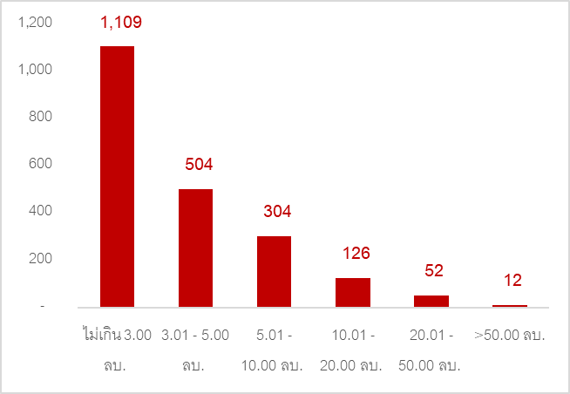

ที่มา : กรมที่ดิน

รวบรวมและประมวลผลโดย : ศูนย์ข้อมูลอสังหาริมทรัพย์ ธนาคารอาคารสงเคราะห์

แผนภูมิที่ 10 สัดส่วนจำนวนหน่วยโอนกรรมสิทธิ์ห้องชุดให้คนต่างชาติ ทั่วประเทศ แยกตามระดับราคา

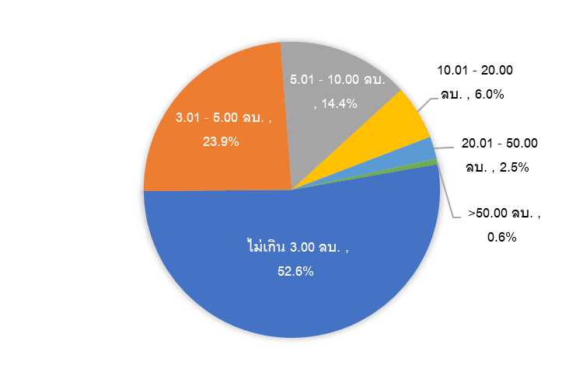

ที่มา : กรมที่ดิน

รวบรวมและประมวลผลโดย : ศูนย์ข้อมูลอสังหาริมทรัพย์ ธนาคารอาคารสงเคราะห์

**ขนาดพื้นที่ห้องชุดที่เป็นที่นิยมของคนต่างชาติ**

ในไตรมาส 1 ปี 2565 ขนาดห้องชุดที่เป็นที่นิยมของคนต่างชาติ คือ ขนาดพื้นที่ 30 - 60 ตารางเมตร (ประเภท 1 - 2 ห้องนอน) โดยมีจำนวนหน่วยที่โอนกรรมสิทธิ์ให้คนต่างชาติ จำนวน 970 หน่วย คิดเป็นสัดส่วนร้อยละ 46.0 รองลงมา คือ ห้องชุดขนาดพื้นที่ไม่เกิน 30 ตารางเมตร (สตูดิโอ หรือ 1 ห้องนอน) มีจำนวน 796 หน่วย (สัดส่วนร้อยละ 37.8) ถัดมาคือ ห้องชุดขนาดพื้นที่ 61-100 ตารางเมตร (2-3 ห้องนอนขึ้นไป) จำนวน 202 หน่วย (สัดส่วนร้อยละ 9.6) และห้องชุดขนาดพื้นที่มากกว่า 100 ตารางเมตร (3 ห้องนอนขึ้นไป) มีจำนวนน้อยที่สุด คือ 139 หน่วย (สัดส่วนร้อยละ 6.6)

ห้องชุดขนาดไม่เกิน 30 ตารางเมตร และขนาด 30 – 60 ตารางเมตร เป็นประเภทห้องชุดที่คนต่างชาตินิยมมากที่สุด โดยมีสัดส่วนจำนวนหน่วยที่โอนกรรมสิทธิ์รวมกันร้อยละ 83.8 (ดูแผนภูมิที่ 11 - 12)

แผนภูมิที่ 11 จำนวนหน่วยโอนกรรมสิทธิ์ห้องชุดให้คนต่างชาติ ทั่วประเทศ แยกตามขนาดพื้นที่ห้องชุด

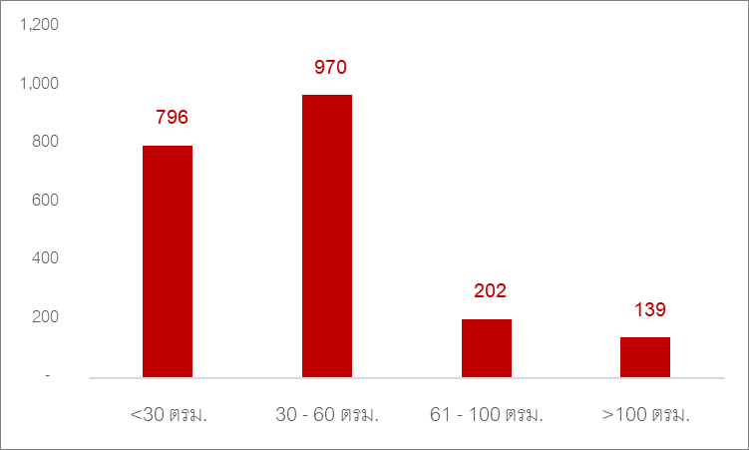

ที่มา : กรมที่ดิน

รวบรวมและประมวลผลโดย : ศูนย์ข้อมูลอสังหาริมทรัพย์ ธนาคารอาคารสงเคราะห์

แผนภูมิที่ 12 สัดส่วนจำนวนหน่วยโอนกรรมสิทธิ์ห้องชุดให้คนต่างชาติ ทั่วประเทศ แยกตามขนาดพื้นที่ห้องชุด

ที่มา : กรมที่ดิน

รวบรวมและประมวลผลโดย : ศูนย์ข้อมูลอสังหาริมทรัพย์ ธนาคารอาคารสงเคราะห์

**สัญชาติคนต่างชาติที่โอนกรรมสิทธิ์ห้องชุด**

สัญชาติที่มีการโอนกรรมสิทธิ์ห้องชุดมากที่สุดทั่วประเทศ โดยไตรมาส 1 ปี 2565 ได้แก่ ชาวจีน โดยมีการโอนกรรมสิทธิ์ห้องชุดจำนวน 949 หน่วย คิดเป็นสัดส่วนที่สูงถึงร้อยละ 45.0 (ลดลงจากไตรมาส 4 ปี 2564 ซึ่งมีสัดส่วนร้อยละ 53.7) และมีมูลค่าการโอน 4,570 ล้านบาท คิดเป็นสัดส่วนร้อยละ 44.5 (ลดลงจากไตรมาส 4 ปี 2564 ซึ่งมีสัดส่วนร้อยละ 51.2%) จะเห็นได้ว่า สัดส่วนชาวจีนที่โอนกรรมสิทธิ์ห้องชุดลดลงไม่ถึงร้อยละ 50 เป็นครั้งแรก ซึ่งเป็นผลมาจากการที่ชาวจีนไม่สามารถเดินทางออกนอกประเทศได้

ในด้านจำนวนหน่วย สัญชาติที่มีการโอนกรรมสิทธิ์ห้องชุดทั่วประเทศ อันดับรองลงมา ได้แก่ รัสเซีย มีการโอนจำนวน 134 หน่วย (สัดส่วนร้อยละ 6.4) อันดับสาม สหรัฐอเมริกา จำนวน 114 หน่วย (สัดส่วนร้อยละ 5.4) อันดับสี่ สหราชอาณาจักร จำนวน 91 หน่วย (สัดส่วนร้อยละ 4.3) อับดับห้า เยอรมัน จำนวน 81 หน่วย (สัดส่วนร้อยละ 3.8) ตามลำดับ

ส่วนในด้านมูลค่า สัญชาติที่มีการโอนกรรมสิทธิ์ห้องชุดทั่วประเทศอันดับแรก คือ จีน มีมูลค่าการโอน 4,570 ล้านบาท อันดับรองลงมา คือ รัสเซีย มีการโอนจำนวน 435 ล้านบาท (สัดส่วนร้อยละ 4.2) อันดับสาม กัมพูชา 401 ล้านบาท (สัดส่วนร้อยละ 3.9) อันดับสี่ ไต้หวัน 391 ล้านบาท (สัดส่วนร้อยละ 3.8) อับดับห้า ฝรั่งเศส 390 ล้านบาท (สัดส่วนร้อยละ 3.8) ตามลำดับ (ดูตารางที่ 1 - 2)

ตารางที่ 1 หน่วยโอนกรรมสิทธิ์ห้องชุดให้คนต่างชาติ ทั่วประเทศ เรียงตามสัญชาติสูงสุด 10 อันดับ



ที่มา : กรมที่ดิน / รวบรวมและประมวลผลโดย : ศูนย์ข้อมูลอสังหาริมทรัพย์ ธนาคารอาคารสงเคราะห์

ตารางที่ 2 มูลค่าการโอนกรรมสิทธิ์ห้องชุดให้คนต่างชาติ ทั่วประเทศ เรียงตามสัญชาติสูงสุด 10 อันดับ

(หน่วย : ล้านบาท)



ที่มา : กรมที่ดิน

รวบรวมและประมวลผลโดย : ศูนย์ข้อมูลอสังหาริมทรัพย์ ธนาคารอาคารสงเคราะห์

**ขนาดและราคาเฉลี่ย**

ห้องชุดที่ชาวต่างชาติโอนกรรมสิทธิ์ทั่วประเทศ ในไตรมาส 1 ปี 2565 มีขนาดเฉลี่ย 46.18 ตารางเมตร/หน่วย มูลค่าเฉลี่ย 4.87 ล้านบาท/หน่วย หรือประมาณตารางเมตรละ 105,470 บาท

ทั้งนี้ ในจำนวน 10 สัญชาติที่มีมูลค่าการโอนกรรมสิทธิ์ห้องชุดสูงสุด ในไตรมาส 1 ปี 2565 พบว่า กัมพูชา เป็นสัญชาติที่มีมูลค่าการโอนต่อหน่วยสูงสุด เฉลี่ย 18.22 ล้านบาท/หน่วย หรือเฉลี่ย 315,825 บาท/ตารางเมตร ขนาดห้องเฉลี่ย 57.70 ตารางเมตร/หน่วย และสหรัฐอเมริกาเป็นสัญชาติที่มีมูลค่าการโอนต่อหน่วยต่ำสุด เฉลี่ย 3.02 ล้านบาท/หน่วย หรือเฉลี่ย 60,314 บาท/ตารางเมตร ขนาดห้องเฉลี่ย 50.04 ตารางเมตร/หน่วย (ดูตารางที่ 3)

ตารางที่ 3 ขนาดและมูลค่าห้องชุดเฉลี่ยต่อหน่วยของสัญชาติที่มีหน่วยโอนกรรมสิทธิ์ทั่วประเทศสูงสุด 10 อันดับ

ในไตรมาส 1 ปี 2565



ที่มา : กรมที่ดิน

รวบรวมและประมวลผลโดย : ศูนย์ข้อมูลอสังหาริมทรัพย์ ธนาคารอาคารสงเคราะห์

**จังหวัดที่มีการโอนกรรมสิทธิ์ห้องชุดคนต่างชาติสูงสุด**

ในไตรมาส 1 ปี 2565 จังหวัดที่มีจำนวนหน่วยโอนกรรมสิทธิ์ห้องชุดให้ชาวต่างชาติมากที่สุด 5 อันดับแรก ได้แก่ กรุงเทพฯ ชลบุรี สมุทรปราการ ภูเก็ต และเชียงใหม่ ซึ่งส่วนใหญ่จะกระจุกตัวอยู่ใน 2 จังหวัดแรก คือ กรุงเทพฯ มีจำนวน 829 หน่วย (สัดส่วนร้อยละ 39.3) และชลบุรี จำนวน 677 หน่วย (สัดส่วนร้อยละ 32.1) โดยทั้ง 2 จังหวัดมีสัดส่วนจำนวนหน่วยรวมกันสูงถึงร้อยละ 71.5 ของทั่วประเทศ

จังหวัดที่มีการโอนกรรมสิทธิ์ห้องชุดให้กับชาวต่างชาติมากที่สุดเป็นอันดับสามถึงอันดับห้า ได้แก่ สมุทรปราการ จำนวน 230 หน่วย (สัดส่วนร้อยละ 10.9) ภูเก็ต จำนวน 164 หน่วย (สัดส่วนร้อยละ 7.8) และเชียงใหม่ จำนวน 97 หน่วย (สัดส่วนร้อยละ 4.6) ซึ่งเมื่อรวม 5 จังหวัดดังกล่าวข้างต้น มีจำนวนหน่วยรวมกันเป็นสัดส่วนมากถึงร้อยละ 94.8 ของทั้งประเทศ ส่วนจังหวัดอื่นๆ อีก 72 จังหวัด มีการโอนกรรมสิทธิ์ห้องชุดในชาวต่างชาติรวมกันเพียงร้อยละ 5.2 เท่านั้น (ดูตารางที่ 4)

ตารางที่ 4 จังหวัดที่มีหน่วยโอนกรรมสิทธิ์ห้องชุดให้คนต่างชาติมากที่สุด 5 อันดับแรก

ในช่วงไตรมาส 1 ปี 2565



ที่มา : กรมที่ดิน

รวบรวมและประมวลผลโดย : ศูนย์ข้อมูลอสังหาริมทรัพย์ ธนาคารอาคารสงเคราะห์

------------------------------------

**คำสงวนลิขสิทธิ์**

การนำข้อมูลที่ปรากฏในรายงานฉบับนี้ไปใช้งาน หรือเผยแพร่ต่อ ไม่ว่าแต่เพียงบางส่วนหรือทั้งหมด

กรุณาอ้างอิง “ศูนย์ข้อมูลอสังหาริมทรัพย์” เป็นแหล่งที่มาของข้อมูลด้วย

**ข้อความจำกัดความรับผิดชอบ**

ข้อมูลสถิติ ข้อเขียนใด ๆ ที่ปรากฏในรายงานฉบับนี้ ศูนย์ข้อมูลอสังหาริมทรัพย์ได้รับมาจากแหล่งข้อมูลที่เชื่อถือได้หรือจากการประมวลผลที่เชื่อถือได้ ศูนย์ข้อมูลอสังหาริมทรัพย์ได้ตรวจสอบจนมั่นใจในระดับหนึ่งแล้ว แต่ศูนย์ข้อมูลอสังหาริมทรัพย์ไม่สามารถยืนยันความถูกต้องหรือความเป็นจริง และไม่อาจรับผิดชอบต่อความเสียหายที่เกิดขึ้นไม่ว่าในกรณีใด ๆ จากการใช้ข้อมูล ผู้นำข้อมูลไปใช้พึงใช้วิจารณญาณ และตรวจสอบตามความเหมาะสม

**สนใจรายละเอียดเพิ่มเติม ติดต่อฝ่ายประชาสัมพันธ์ เบอร์โทรศัพท์ 0 2645 9675**